AMBIENTAL, SOCIAL Y GOBIERNO CORPORATIVO (ESG)
El enfoque ESG de Plaza es transversal a todas sus decisiones: busca desarrollar su modelo de negocios respetando los parámetros ESG y contribuir a un desarrollo sostenible, lo que además le abre beneficios financieros externos y de su propia operación. Bloomberg califica a la compañía con 3,39 puntos (Figura E1), bajo la media de la industria a nivel global (5–6 puntos) y de su competencia directa en Chile; esto contrasta con su perfil “verde” local, donde figura entre las principales empresas inmobiliarias (REM) de la región.
Beneficios financieros potenciales: el sistema de gestión de la energía (SGE) certificado bajo la ISO 50001 mejora el desempeño energético y reduce los costos operativos. Los beneficios externos dependen de su imagen ESG: en Chile, la Ley I+D (CORFO) permite descontar del impuesto de primera categoría el 35% de lo invertido en investigación y desarrollo (hasta 52,55% del total, sumando el gasto); en Perú, el reconocimiento de “Huella Perú” (2 de 4 estrellas) facilita la obtención de permisos y licencias; y en Colombia, la Ley 2099 de 2021 permite descontar de la renta las inversiones en control, conservación y mejoramiento del medio ambiente.  AMBIENTAL  El enfoque de Plaza es una gestión operativa eficiente, sustentable y circular, con tres focos estratégicos: eficiencia energética e hídrica, huella de carbono y gestión de residuos. Su principal objetivo es la carbono neutralidad, con la meta de ser Net Zero en emisiones directas e indirectas al 2035 (65,6% de avance en 2025).  Índices de sostenibilidad: la compañía está en el DJSI Chile y el DJSI MILA, y es la única empresa inmobiliaria (REM) de Sudamérica en el MSCI ESG, con clasificación “BBB”, lo que le da exposición a ETFs. Además, forma parte del S&P Global Sustainability Yearbook y Morningstar Sustainalytics le asigna un riesgo ESG de 14,4 (bajo) (Figura E1).  Energía: la meta es reducir 22% la intensidad energética del gasto común al 2035 (35,5% de avance) y abastecerse con 100% de electricidad renovable al 2026 (89,3% de avance) (Figura E2). En 2025 la energía renovable representó el 90,9% del consumo total de 373.860 MWh (Figura E3), con una intensidad de 0,16 MWh/m² de GLA (0,14 renovable y 0,014 no renovable).  Agua: la meta de reducir 30% el consumo directo de agua al 2025 se cumplió en 100,9%, apoyada por las certificaciones LEED y EDGE. En 2025 la intensidad fue de 0,77 m³/m² de GLA.  HCFC: busca eliminar el 100% de su uso al 2030 (14,9% de avance), clave para la gestión de emisiones de gases de efecto invernadero, ámbito en el que Bloomberg reconoce a Plaza como líder de la industria global.  Residuos: la meta de valorizar el 60% de los residuos al 2025 registra un avance de 94,8%; además, busca desviar de los vertederos el 75% de los residuos sólidos al 2027 y ya eliminó el 97% de los plásticos de un solo uso de la operación. En 2025 valorizó el 46,2% de sus residuos no peligrosos (Figura E3).  Gestión climática: Plaza adopta las recomendaciones TCFD para integrar los riesgos físicos y de transición, realiza un due diligence ambiental en la adquisición de activos y opera bajo un programa de cumplimiento ambiental alineado con la ISO 14001, monitoreado por el comité de sustentabilidad.  SOCIAL  La compañía aborda el ámbito social con un modelo de relación ética de largo plazo, basado en la creación de valor compartido, que pone a sus grupos de interés en el centro de su estrategia, alineado con la ISO 45001 y las directrices de la OIT. En 2025 incorporó un programa de detección y respuesta ante riesgos de su política de derechos humanos. Gestiona a sus grupos de interés con mecanismos como diálogos comunitarios y evaluaciones de materialidad (Anexo [Y]) y atiende cualquier incidencia social a través de su canal de integridad. Cadem la ubicó en el puesto 31 de 365 “Marcas Ciudadanas” y ganadora de la categoría Centros Comerciales (2026). En 2025 sus programas y proyectos impactaron positivamente a 49.325 personas (Figura E4).  Colaboradores y proveedores: capacita a sus trabajadores, ofrece programas para quienes se acercan a la jubilación y evalúa a sus proveedores con criterios de sostenibilidad (55,3% de los proveedores locales y 38,4% de los extranjeros).  Arrendatarios: gestiona la relación con sus locatarios mediante un modelo de relacionamiento centrado en la propuesta de valor y la experiencia; el NPS pasó de −8% en 2022 a 13% en 2025 (Figura E4).  Seguridad y privacidad: cada centro cuenta con manuales de emergencia adaptados a su contexto geográfico y en 2025 realizó 52 simulacros con la comunidad. Implementó la ISO/IEC 27001 para proteger la confidencialidad, integridad y disponibilidad de la información ante riesgos cibernéticos.  Diversidad: las mujeres representan el 53% de la fuerza laboral (403 personas) y el 42% de los cargos directivos (44), con una brecha salarial media de 28% a nivel regional. La meta al 2028 es que el 60% de los centros esté certificado como espacio inclusivo, y Plaza obtuvo el “Sello Mayor”, que certifica su adaptación física y operacional para personas mayores. |  | Figura E1: Puntaje ESG de Bloomberg y ratings externos  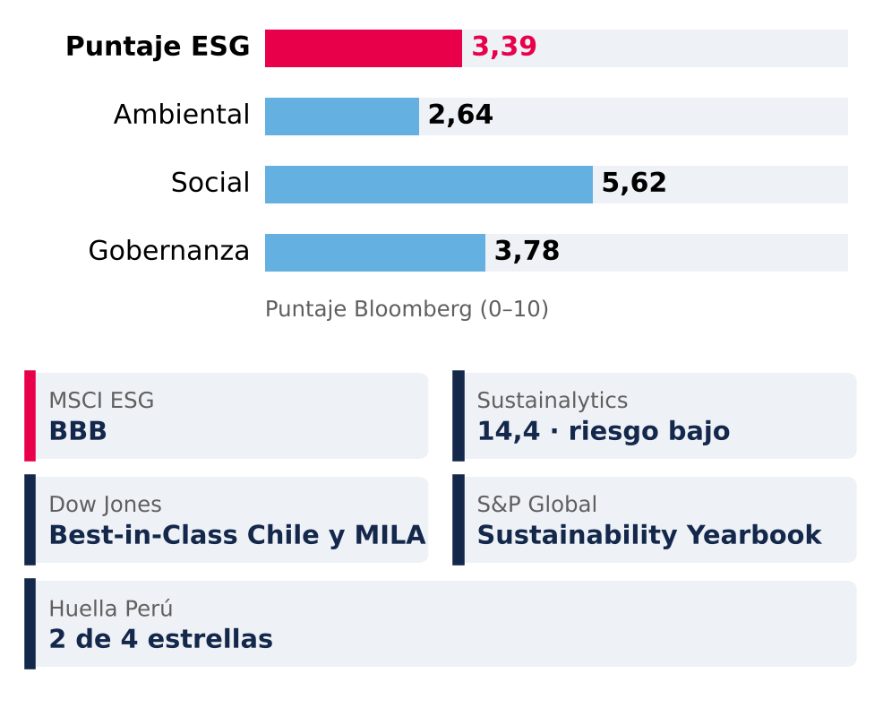  Fuente: Bloomberg (puntaje ESG); MSCI, Morningstar Sustainalytics, S&P Global, Huella Perú; Memoria Mallplaza 2025.  Figura E2: Metas ambientales: avance a 2025  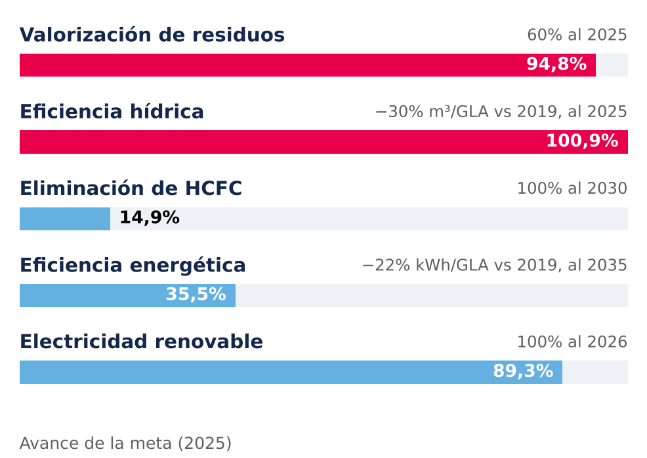  Fuente: Memoria Mallplaza 2025.  Figura E3: Energía renovable y valorización de residuos, 2025  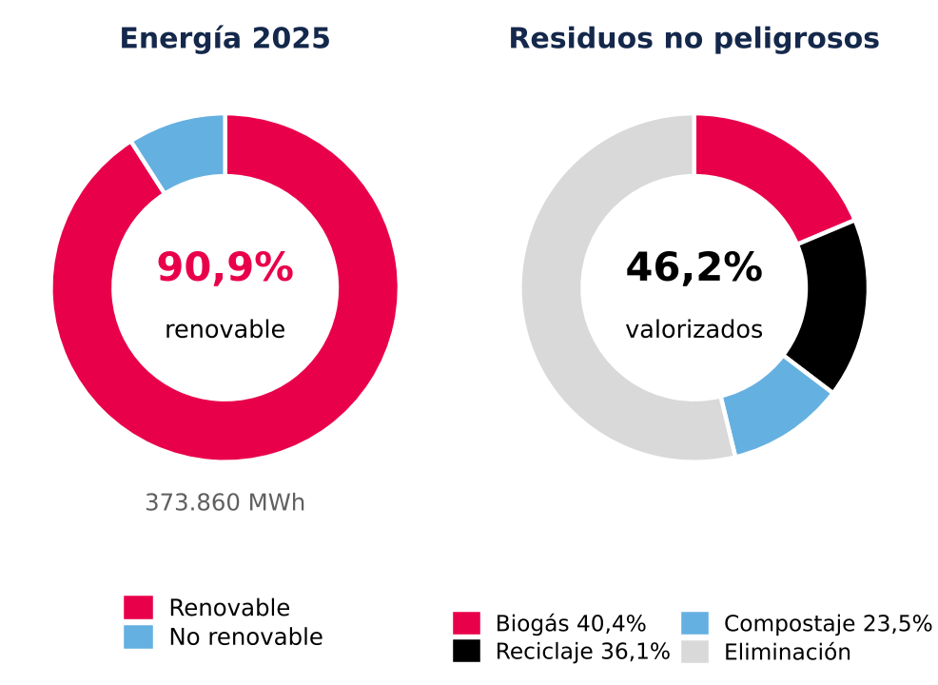  Valorización: porcentaje sobre los residuos no peligrosos; el desglose suma 100% de lo valorizado. Fuente: Memoria Mallplaza 2025.  Figura E4: Indicadores sociales  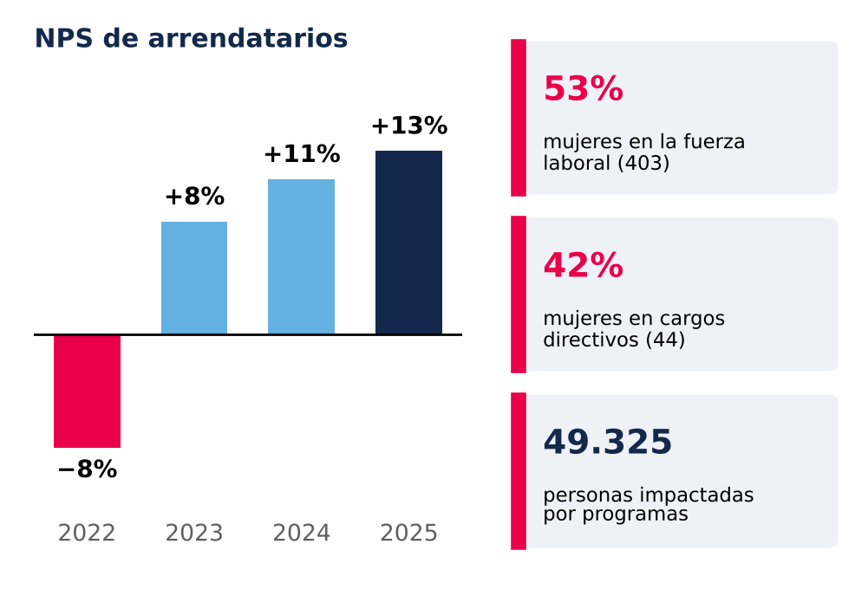  NPS = % de promotores (notas 9–10) menos % de detractores (0–6). Fuente: Memoria Mallplaza 2025.

GOBIERNO CORPORATIVO  El gobierno corporativo se rige por los principios del G20 y de la OCDE, alineado con la NCG 461 de la CMF, para asegurar una gestión transparente, con control de riesgos y una estructura sólida que dé seguimiento a la estrategia y a los compromisos ESG.  Directorio y comités: el Directorio, de 9 miembros, define los objetivos, estrategias y políticas de Plaza, pero solo uno es independiente (Figura E5). El comité de directores, de tres miembros y presidido por el director independiente, revisa las operaciones con partes relacionadas (Ley 18.046). Falabella controla el 53,05% de la propiedad y los fondos de pensiones suman 23,8% (Anexo [Y]). La baja independencia del Directorio es el principal punto débil de gobierno (RR1, Investment Risks).  Incentivos ESG: los KPIs ESG se miden anualmente y forman parte de la remuneración variable del Gerente General, gerentes y subgerentes. Los indicadores no financieros pesan 61% (33,3% vinculado directamente a materias ESG y 27,7% a otros temas) y los financieros 39% (Figura E5).  Ética y cumplimiento: en 2025 no registró incumplimientos de la legislación ni casos de corrupción. Registró 27 incumplimientos de derechos del consumidor (Ley 19.496), 2 de derechos laborales, 1 procedimiento de la Superintendencia del Medio Ambiente y 8 denuncias de acoso o violencia en el trabajo (Anexo [Y]). |  | Figura E5: Incentivos ESG y composición del Directorio  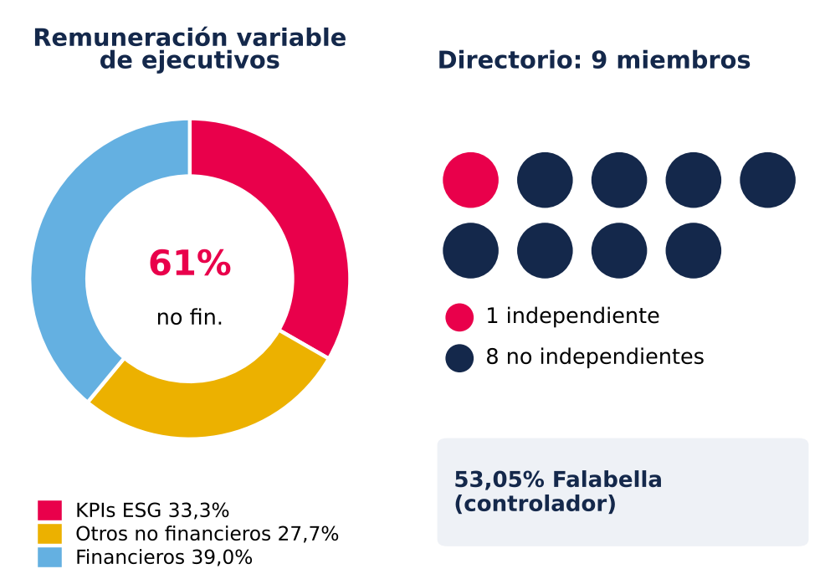  Fuente: Memoria Mallplaza 2025.

ANEXO [Y]: GOBIERNO CORPORATIVO Y SOSTENIBILIDAD
Información de respaldo de la sección ESG: estructura de propiedad, Directorio, cumplimiento, modelo de relacionamiento con grupos de interés, cultura organizacional y residuos. Fuente principal: Memoria Mallplaza 2025.
1. ESTRUCTURA DE PROPIEDAD (31-12-2025)
Figura S1: Participación por tipo de accionista
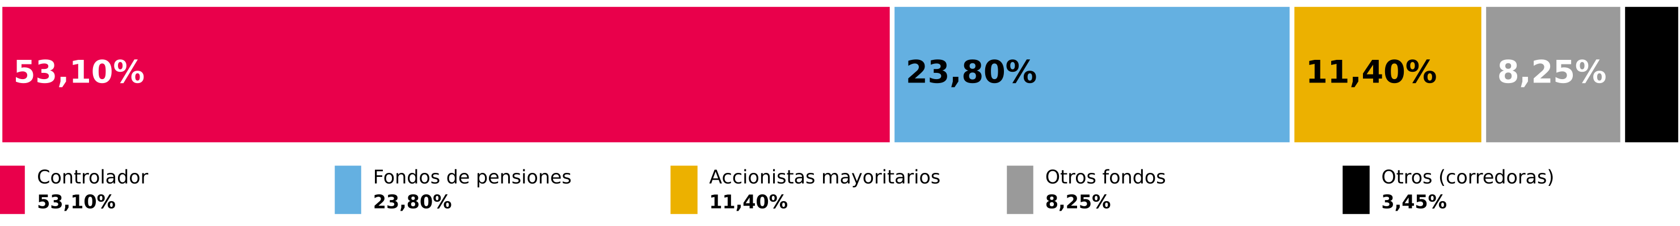
Fuente: Memoria Mallplaza 2025 (NCG 461 2.3.3). No hay ADRs ni certificados emitidos en el extranjero.

Diez mayores accionistas | Acciones | % de acciones
Desarrollos Inmobiliarios SpA (Falabella) | 1.161.849.244 | 53,05%
Inversiones Avenida Borgoño Limitada | 197.439.955 | 9,02%
Banchile Corredores de Bolsa S.A. | 59.447.149 | 2,71%
BCI Corredor de Bolsa S.A. | 53.553.765 | 2,45%
AFP Habitat S.A. para Fondo de Pensión C | 50.733.976 | 2,32%
Bolsa de Comercio de Santiago, Bolsa de Valores | 41.532.310 | 1,90%
AFP Provida S.A. para Fondo de Pensión C | 37.746.440 | 1,72%
Banco Santander por cuenta de inversión extranjera | 35.594.345 | 1,63%
AFP Capital S.A. Fondo de Pensión tipo C | 34.539.038 | 1,58%
AFP Habitat S.A. Fondo de Pensión tipo B | 30.039.097 | 1,37%
2. DIRECTORIO (ELEGIDO EL 22-04-2025)
Figura S2: Miembros del Directorio (rojo: director independiente; azul: presidente)

9 miembros titulares, sin suplentes; un director independiente. Cada director tiene como máximo cuatro cargos en otras sociedades que cotizan en bolsa. Tomás Müller, Manuela Sánchez y Juan Pablo Montero fueron directores hasta el 22-04-2025. Fuente: Memoria Mallplaza 2025.
3. ÉTICA Y CUMPLIMIENTO, 2025
Materia | Casos
Incumplimientos de la legislación y normativas | 0
Corrupción | 0
Incumplimientos de derechos de los clientes (Ley 19.496 de Protección de los Derechos del Consumidor) | 27
Incumplimientos de derechos de los trabajadores | 2
Procedimientos de la Superintendencia del Medio Ambiente | 1
Denuncias de acoso laboral, sexual y de violencia en el trabajo | 8
Fuente: Memoria Mallplaza 2025.
4. MODELO DE RELACIONAMIENTO CON GRUPOS DE INTERÉS
Figura S3: Proceso de implementación del modelo de relacionamiento
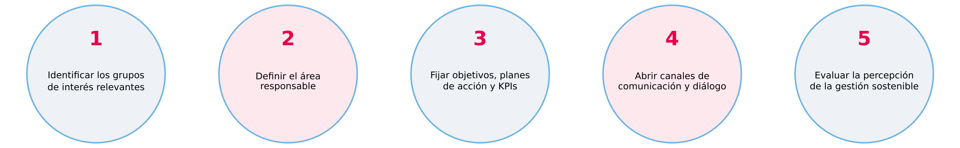
Fuente: Memoria Mallplaza 2025.
5. CULTURA ORGANIZACIONAL: ENCUESTA DE CULTURA 2025
75%  Engagement  −2 pp vs 2024 · meta 2025: 80% |  | 37  eNPS  −10 vs 2024 |  | 88%  Liderazgo  +2 pp vs 2024 |  | 93%  Participación  +3 pp vs 2024
El liderazgo (88%) se consolida como el principal activo para apalancar la estrategia. Fuente: Memoria Mallplaza 2025.
6. RESIDUOS, 2025
Figura S4: Generación de residuos por país  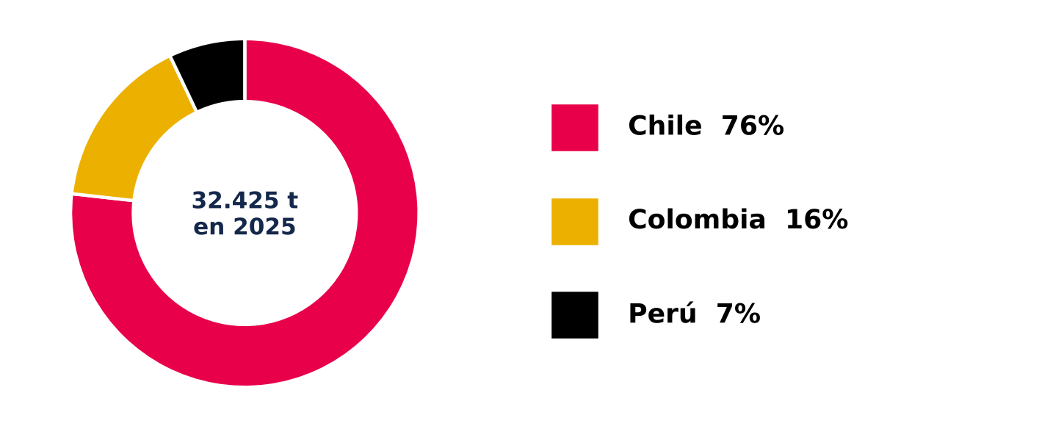  Fuente: Memoria Mallplaza 2025. |  | 32.424,86 toneladas de residuos a nivel regional: 76% en Chile, 16% en Colombia y 7% en Perú.  46,2% valorizado: 14.987,57 t de residuos no peligrosos se destinaron a valorización energética con biogás (40,4%), reciclaje (36,1%) y compostaje (23,5%); el resto se destinó a eliminación, principalmente rellenos sanitarios.  Residuos peligrosos: 9,03 t, una cifra marginal por la naturaleza de la operación.

